Корректировка справочника Регламенты
- Откройте объект Навигатора СПРАВОЧНИКИ - Регламенты.
- С помощью кнопки Редактировать откройте на редактирование регламент Прочие меры:
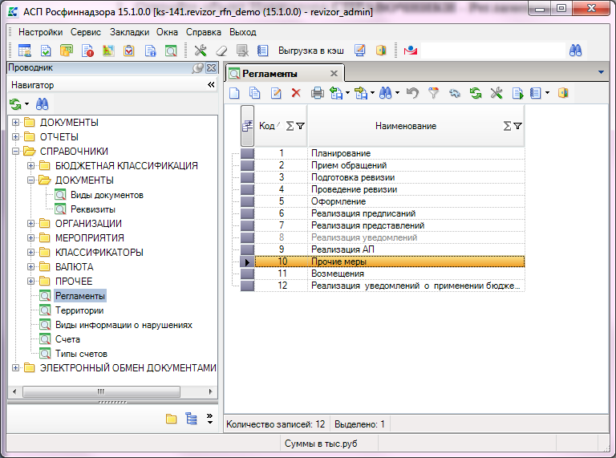
- В открывшемся окне с помощью кнопки Редактировать откройте на редактирование документ 101. Иск в суд:
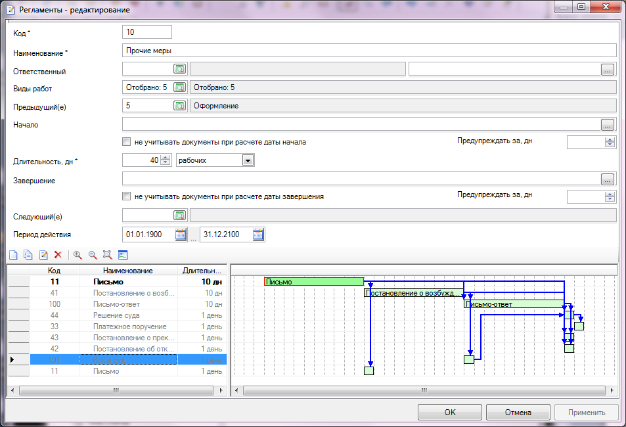
- В окне Документ – редактирование возле поля Предыдущий(е) нажмите на кнопку .
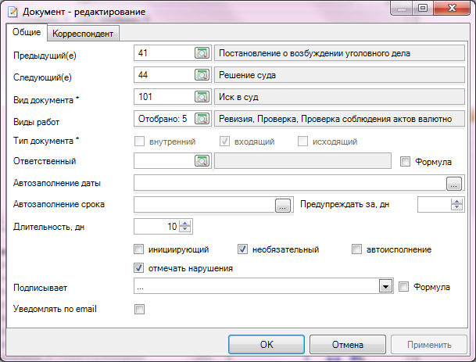
- В открывшемся окне отберите документы: 11. Письмо, 41. Постановление о возбуждении уголовного дела (см. отобранные документы на рисунке ниже). Нажмите кнопку [Выбрать]:
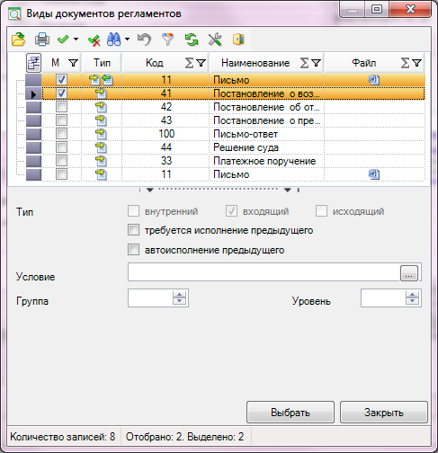
- Сохраните изменения, нажатием кнопки [ОК]:
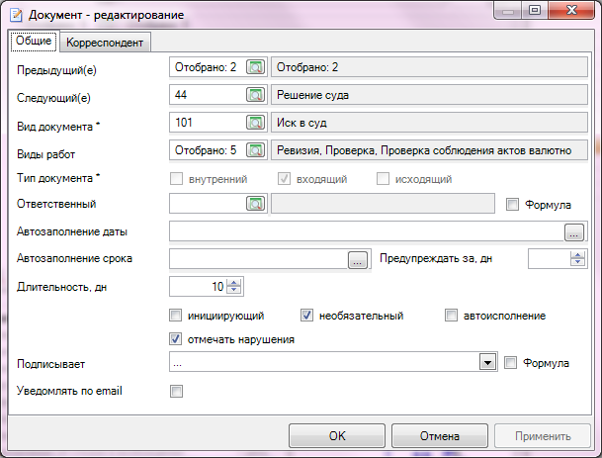
- Закройте окно Регламенты – редактирование, нажатием кнопки [ОК]:

